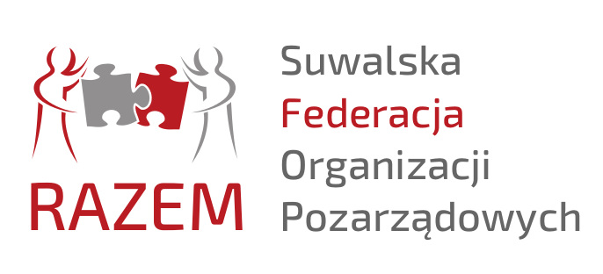
Suwalska Federacja Organizacji Pozarządowych RAZEM
16-400 Suwałki, ul. Noniewicza 91, tel./fax 87 565 02 58
e-mail: razem@federacjasuwalki.pl
www.federacjasuwałki.pl

Formularz zgłoszeniowy do udziału w szkoleniu:
„PARTYCYPACJA OBYWATELSKA”
25 lipca (środa) 2018 r.

Moje dane:
Nazwisko |  |  | Imię lub imiona
Adres  kontaktowy | Miejscowość, ulica, nr domu, nr mieszkania
Adres  kontaktowy | Telefon | E-mail:

Dane organizacji, którą reprezentuję:

Nazwa
Adres

Zgodnie z art. 13 ust. 1 i ust. 2 rozporządzenia Parlamentu Europejskiego i Rady (UE) 2016/679 z 27 kwietnia 2016 r. w sprawie ochrony osób fizycznych w związku z przetwarzaniem danych osobowych i w sprawie swobodnego przepływu takich danych oraz uchylenia dyrektywy 95/46/WE (RODO), informujemy, iż administratorem danych jest Suwalska Federacja Organizacji Pozarządowych RAZEM, ul. Noniewicza 91, 16 – 400 Suwałki.
Zgodnie z ustawą z dnia 29 sierpnia 1997 r. o ochronie danych osobowych (Dz. U. z 2002 r. Nr 101, poz. 926, ze zm.) wyrażam zgodę na przetwarzanie moich danych osobowych dla potrzeb niezbędnych do realizacji projektu „III sektor dla Suwałk”.

............................................ .............................................
Imię i nazwisko Miejscowość i data
Zgłoszenia
Prosimy o zgłoszenia osobiste, telefoniczne, e-mailem lub pocztą na załączonym formularzu pod adresem:
Suwalska Federacja Organizacji Pozarządowych RAZEM
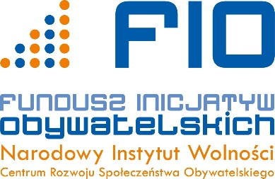
16 – 400 Suwałki, ul. Noniewicza 91, tel./fax 87 565 02 58
e-mail: razem@federacjasuwalki.pl
www.federacjasuwalki.pl

Szkolenie odbywa się w ramach projektu „III sektor dla Suwałk”, współfinansowanego ze środków Funduszu Inicjatyw Obywatelskich.

Liczba miejsc ograniczona. Liczy się kolejność zgłoszeń.

